From: Tamas Kiss <kysdesign@gmail.com>
Sent: Tuesday, September 2, 2025 4:13 PM
To: Pápai Mónika (KKÖH) <vagyon@kisber.hu>
Subject: Referenciák

Kép 1
Az USA- ban készült egyedi megrendelésre. A szikla hossza 220 cm x 55 cm x90 cm. Súlya 45 kg
Anyaga EPS hab tömbből kialakítva manuálisan. Bevonata : polyurethan ütésálló gyorsan kötő gyanta. Egy 20 cm átmérőjű víztiszta plexy csőre van ültetve. A vízsugár miatt nem látható a trükk
Színezés UV álló szórt festék
Ára volt 9500 $$
A gépészet az plusz költsége voltak megrendelőnek. 12- éve

Kép 2.
A Nemzeti színház melletti új épületében egy cég recepcióján
látható Vizköpő folyamatos vizkeringetést biztosít a kis" medencéhez "
A két oszlop távolsága 3.5 méter.
Ára 2 800 000 Ft volt két-éve.

Kép 3
Közterületi beton fotel. Üvegszálas erősítés beton 5 cm vastag, belső mag EPS tömbből izzó szálas CNC vágással készült. Szegeden.
Ára: 55 000 Ft / darab 11-éve
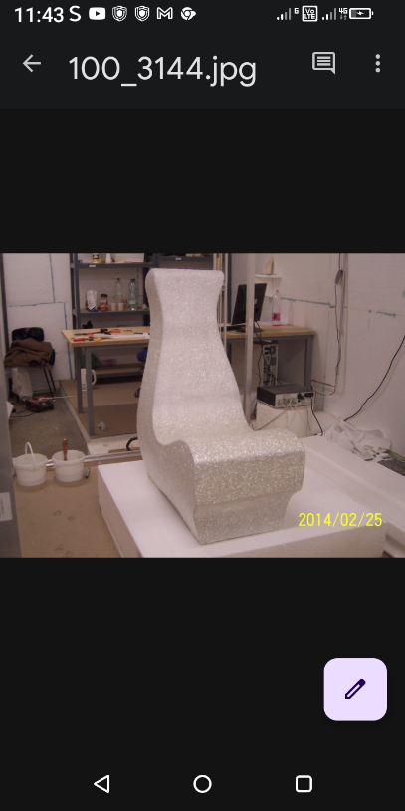
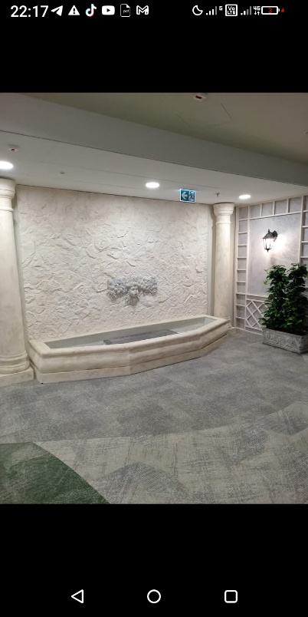
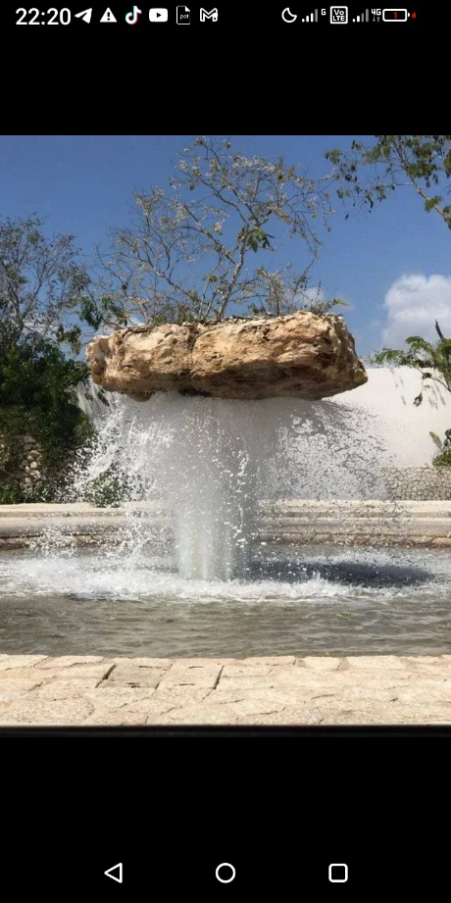

Üdvözlettel, Tamás
3DWorkshop

